С 1 июля 2015 года, в целях повышения видимости пешеходов в тёмное время суток на загородных дорогах, вступают в силу поправки в Правила дорожного движения, внесенные постановлением Правительства Российской Федерации
от 14 ноября 2014 года № 1197 «О внесении изменений в Правила дорожного движения Российской Федерации».
В Правилах дорожного движения устанавливается, что при переходе дороги и движении по обочинам или краю проезжей части в темное время суток, а также в условиях недостаточной видимости вне населенных пунктов пешеходы обязаны иметь при себе предметы со световозвращающими элементами и обеспечивать видимость этих предметов водителями транспортных средств.
До настоящего времени данная норма Правил носила для пешеходов рекомендательный характер.

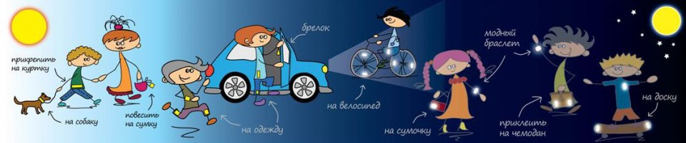

Необходимо отметить, что в пункте 1.2 Правил дорожного движения установлено понятие «темного времени суток» – это промежуток времени от конца вечерних сумерек до начала утренних сумерек.
Необходимость использования световозвращающих элементов обусловлена данными статистики аварийности с участием пешеходов, в соответствии с которой наезд на пешеходов остается одним из самых распространенных видов ДТП. В крупных городах наезды на пешеходов могут составлять до половины от общего числа автоаварий. Чаще всего такие ДТП происходят в темное время суток, в условиях ограниченной видимости.
По данным научных исследований применение светоотражателей снижает риск наезда на пешехода в 6,5 раз, - благодаря световозвращающим элементам водитель может увидеть пешехода со значительно большего расстояния и принять меры для предотвращения наезда. В обычной ситуации водитель в темное время суток может заметить человека при ближнем свете фар с расстояния в 30-50 метров. При использовании световозвращателя это расстояние увеличивается до 150 метров, а при движении с дальним светом фар – до 400 метров.

